Histoire des arts au collège
Stage 08A0150523, module 14836 du 26 janvier 2009

Quelques pistes pour une séquence transdisciplinaire d’histoire des arts

L. Reinagel (arts plastiques) – M. Hild (éducation musicale) – V.Schneider et G. Tupin (histoire-géographie)

Dans le cadre de l’année de l’astronomie et en perspective des nouveaux programmes d’histoire-géographie dès la rentrée 2009, le thème des différentes étapes de la construction scientifique du XVème au XVIIème siècle et de la place de l’homme dans le monde a été retenu par les quatre collègues associés le temps d’un stage PAF.

Quelques piliers :
Thème : Des comètes et des hommes
Disciplines : Arts plastiques – Education musicale – Histoire – Géographie
Et éventuellement Sciences physiques – Lettres – Latin
Niveau : 5ème dès la rentrée 2010
Période historique : Epoque moderne
Thématiques : Arts, ruptures et continuité,
Mais aussi Arts, Espace, Temps, et Arts, Mythes, Religions ainsi que Arts, Technique, Expression
Domaines artistiques : Arts du visuel – Arts du son – Arts de l’espace, voire Arts du langage
Calendrier : en cours de troisième trimestre, au mois de mai, en fonction des programmes d’histoire- géographie (IV. Vers la modernité, du XVème au XVIIème siècle, thème 2 des bouleversements culturels et intellectuels à partir d’une étude de cas, vie et œuvre d’un savant) et des programmes de sciences physiques (C. La Lumière : sources et propagation rectiligne).

Remarques liminaires : les collègues ne doivent pas hésiter à empiéter d’une discipline à l’autre, à réutiliser des supports identiques, voire à produire en commun une partie de la trace écrite dans le carnet de bord (classeur) histoire des arts de l’élève pour les quatre années de collège.
Une partie du travail de l’élève (recherches biographique, cartographique par exemple) peut servir de support d’évaluation pour le B2I, par exemple.

Les séances en Histoire-Géographie (3 à 4 heures)
Les bouleversements culturels et intellectuels du XVème au XVIIème siècle sont étudiés à partir d’une étude de cas, vie et œuvre du savant Galileo Galilei.

Exemple de plan :

- Une vie de savant : Galileo Galilei (1h)
- Une formation intellectuelle (1h)
- Son œuvre dans le contexte scientifique (1 à 2h)

PROPOSITION DE SÉANCES SUR GALILÉE DANS LE CADRE D’HISTOIRE DES ARTS AU COLLÈGE (Vincent Schneider)

En Préambule
L’année 2009 est déclarée « Année Mondiale de l’Astronomie » (AMA) par les Nations Unies. Les promoteurs de l’idée rappellent que l’astronomie est une science internationale et pacifiste par excellence, un patrimoine commun de l'humanité partagé par tous, de tout temps.
2009 est le 400è anniversaire de la première utilisation connue de la lunette astronomique par Galilée. Le but affiché est surtout de faire découvrir l'astronomie et la science en général au grand public et aux jeunes en particulier. Les manifestations devraient se dérouler à l'échelle nationale, mais aussi à l'échelle locale. Plus d’une centaine de pays participeront à cette commémoration.

Présentation générale
Le monde scientifique est incontestablement l’héritier de Galilée. Sa condamnation par l’Église reste le symbole indélébile de l’injustice et de l’arbitraire dans un contexte d’accélération des progrès scientifiques.
Une question a beaucoup taraudé les scientifiques : ce génie de la science est-il le père de la science expérimentale ou le père de la science moderne ?
Les avis sont partagés. En tous cas, Galilée enrichit la réflexion scientifique grâce à deux apports majeurs :
- C’est un expérimentateur de génie extraordinairement inventif qui a su résoudre toutes les difficultés pratiques auxquelles il a été confronté,
- Il soutient (comme Platon d’ailleurs) que le monde doit être étudié avec le langage mathématique.
Ainsi, avec Galilée, dire n’est pas synonyme de voir et de comprendre. Pour voir, il faut utiliser une technique spécifique et pour comprendre, il faut abandonner le bon sens quotidien et être prêt à voyager dans la science.

Trois séances sont proposées pour présenter les bouleversements culturels et intellectuels du XVè au XVIIè s. Ces trois séances sont une étude de cas sur la vie et l’œuvre de Galileo Galilei.
Idée essentielle à retenir : Galilée jette les bases de la recherche scientifique actuelle. Le volume horaire indicatif s’élèverait entre 3 et 4 heures.

I. Galileo Galilei : une vie de savant (1564-1642) (1 h)

1. Biographie sommaire

Source : Enrico Bellone, Galilée. Le découvreur du monde, Belin – collection Les génies de la science -, 2003. (p. 5).
Chronologie ci-dessous donnée aux élèves en proposant :
1564 : Fils de Vincenzo Galilée et Giulia Ammanati, Galilée naît à Pise, le 15 février.
1581 : Inscription à la faculté de médecine de l’Université de Pise.
1585 : Abandon de la médecine et départ pour Florence. Galilée étudie la géométrie.
1589 : Galilée commence à enseigner les mathématiques à l’Université de Pise.
1592 : Début d’une longue période d’enseignement à l’Université de Padoue.
1604 : Galilée découvre la loi de la chute des corps et observe la « nouvelle étoile » (cette « nouvelle étoile » était en fait une supernova : les « supernovae » sont des étoiles, résultats de gigantesques explosions thermonucléaires qui pulvérisent des étoiles de masse importante ; leur intensité lumineuse émise peut atteindre plusieurs milliards de soleil).
1609 : Construit et utilise des lunettes astronomiques.
1610 : Publie Le Messager céleste, et part pour Florence où il est nommé « Mathématicien et Philosophe » du Grand Duc de Toscane, Cosme II.
1612 : Publie une Petite œuvre sur le flottement des corps solide.
1615 : Écrit la lettre sur la science et la foi à Christine de Lorraine.
1616 : Le cardinal Bellarmin condamne le Système de Copernic et admoneste Galilée.
1619 : Publication du Discours des comètes par Guiducci. Il s’emploie à démontrer les théories de Galilée et donc à défendre le système copernicien.
1623 : L’Académie des Lincei publie L’Essayeur. Dans ce livre, Galilée s’emploie à nouveau à défendre ses théories.
1624 : Il envoie à Rome un des premiers microscopes.
1632 : Publication à Florence du Dialogue sur les deux grands Systèmes du monde, ptoléméen et copernicien.
1633 : Le 22 juin, lecture publique de l’acte d’abjuration. Galilée est envoyé à Sienne en résidence surveillée.
1638 : Publication à Leyde du Discours et démonstrations mathématiques concernant deux sciences nouvelles. Galilée devient aveugle.
1642 : Galilée meurt à Florence le 8 janvier. C’est aussi l’année de la naissance de Newton.

2. Exercices proposés aux élèves
- Voir Annexe : Exercices 1 et 2.

II. Une formation intellectuelle (1h)
Il s’agit de présenter brièvement les influences familiales et intellectuelles de Galilée.
1. Le contexte familial
- L’année 1564 voit en même temps les naissances de deux génies, Galilée et Shakespeare, et la mort d’un autre, Michel Ange.
- Le père de Galilée, Vicenzo, est un musicien. Il rédige un ouvrage intitulé Dialogo della musica antiqua e della moderna. C’est un professeur de musique renommé. Mais, il n’arrive pas en vivre complètement. Pour assurer ses revenus, il est obligé de travailler dans le commerce de la laine.
Le frère de Galilée est aussi professeur de musique. Galilée lui-même est un musicien averti et joue du luth.
- Cet environnement musical et artistique va servir Galilée dans ses recherches sur la vitesse de la chute d’un objet. Il s’appuie en effet sur la mesure de la musique pour calculer la vitesse.
- Sous la pression de son père, Galilée s’inscrit à l’Université de Pise en médecine où, pendant 4 ans, il acquiert de remarquables connaissances sous la férule de son mentor, le professeur Francesco Buonomici. Il part ensuite pour Florence où il se passionne pour la géométrie.

2. Le contexte universitaire
- À l’époque de Galilée, l’Eglise et la philosophie d’Aristote jouent un très grand rôle dans le monde scientifique.
- À l’université de Pise où il suit des cours de médecine, la physique d’Aristote et ses commentaires constituent l’essentiel du corpus universitaire. La métaphysique est placée au sommet de la connaissance. Pour les adaptes d’Aristote, la primauté de l’expérience est fondamentale dans toute démarche scientifique.
- Les études astronomiques et les recherches anatomiques, fondées sur des techniques connues depuis la Renaissance s’appuient sur l’observation. Galilée en est convaincu et n’hésite pas à se servir des instruments comme l’astrolabe (introduit en Europe à la fin du Xè s. par les Arabes) pour mesurer la latitude des corps célestes et le quadrants de l’astronome Tycho Brahe pour des mesures précises.
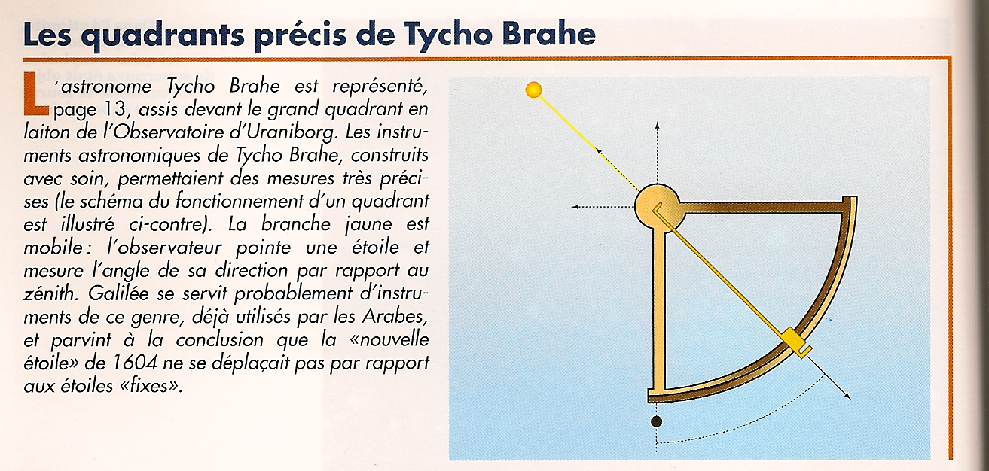
Source : Enrico Bellone, op. cit., (p. 12)

3. Exercice proposé aux élèves
- Voir Annexe : Exercice 4

III. Les œuvres de Galilée dans le contexte scientifique de l’époque (1h à 2h)

1. Les trois systèmes
- À l’époque de Galilée, trois systèmes entrent en concurrence pour expliquer l’univers. Le premier est le système de Ptolémée qui au IIè s. de notre ère affirme que la Terre est le centre de l’univers (géocentrisme). Ce système est défendu par l’Église catholique au moment où Galilée fait irruption dans le monde de l’astronomie en 1604 (cf. « apparition d’une nouvelle étoile », en réalité une supernova).
Projeter aux élèves l’univers selon Ptolémée
- Le deuxième, le plus révolutionnaire pour l’époque, est celui de Copernic (1473-1543), astronome polonais. Ses travaux son publiés dans un livre, intitulé « Des révoltions des orbes célestes », l’année de sa mort. Cet ouvrage présente sa thèse selon laquelle c’est le Soleil qui est le centre de l’univers (héliocentrisme).
Malgré la prudence de sa préface, écrite par son ami Andreas Osiander et qui précise que « le système héliocentrique est un simple modèle mathématique permettant d'améliorer les calculs », l'ouvrage n'est pas bien perçu par les autorités religieuses. L’Église déclare la thèse de Copernic incompatible avec les Saintes Écritures à partir de 1616.
Projeter aux élèves l’univers selon Copernic
- Le troisième système est celui de l’astronome danois Tycho Brahé (1546-1601), personnage haut en couleur du XVIè s. Il est aussi appelé géo-héliocentrisme. C’est un compromis entre le système de Ptolémée et celui de Copernic. Dans son modèle, la Lune et le Soleil tournent autour de la Terre. Les planètes connues à l’époque (Mercure, Vénus, Mars et Saturne) gravitent autour du Soleil.
Projeter aux élèves l’univers selon Tycho Brahe

2. L’œuvre de Galilée
- Enseignant les mathématiques d’abord à Pise puis à Padoue, il commence dès la fin du XVIè s. à prendre ses distances par rapport à la philosophie aristotélicienne qu’il estime périmée. Il commence à établir les bases d’une étude expérimentale de la mécanique.
- Pendant l’été 1599, Galilée décide de construire un laboratoire dans sa propre maison. Il confie à un technicien, Marco Antonio Mazzoleni, la construction d’instruments mécaniques, astronomiques et géométriques.
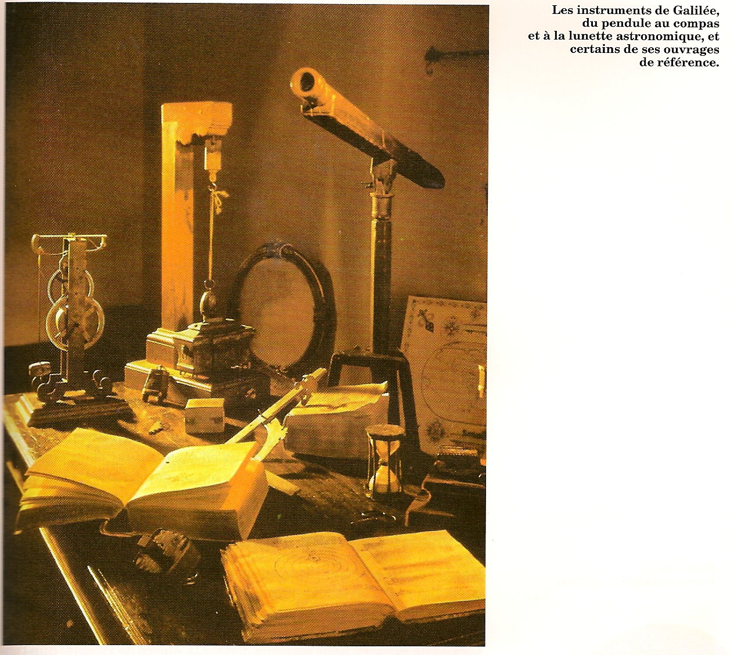
Source : Enrico Bellone, op. cit., (p. 37)
- Grâce à l’observation de la chute des corps et à l’étude des rapports entre leurs différentes vitesses, Galilée élucide vers 1604 l’équation horaire du mouvement, l’une des lois fondamentales de la mécanique moderne. La loi est la suivante : lorsqu’un objet tombe, la distance parcourue est proportionnelle au carré du temps nécessaire à la parcourir.
- En 1604, Galilée est accusé de réaliser à son domicile des horoscopes personnels contre rémunération et d’exploiter à des fins pécuniaires la crédulité des naïfs. Pour l’Église, les divers événements d’une vie ne peuvent être inscrits dans les signes du zodiaque. Un tel déterminisme limiterait la toute-puissance divine. Galilée risque alors d’être accusé d’hérétique.
- De 1604 à 1609, Galilée poursuit ses études de mécanique, à la recherche d’une théorie simple qui décrive toutes les caractéristiques du mouvement (celle-ci ne sera publiée qu’en 1638 cf. chronologie).
- En 1609, il interrompt brutalement ses recherches car son enthousiasme pour la toute récente invention du télescope va bouleverser sa vie. Certes, il n’est pas l’inventeur de la « lunette astronomique » mais c’est lui qui, le premier, va l’utiliser pour observer les corps célestes. En 1610, il publie à Venise le résultat de ses observations sous le titre Le Messager céleste. Il dédie l’ouvrage à Cosme II de Médicis, Grand Duc de Toscane. Cet ouvrage bouleverse les connaissances du ciel : de la surface de la Lune à la découverte de stupéfiants amas d’étoiles qui composent la Voie lactée, en passant par l’observation des satellites de Jupiter.
- Avec cet ouvrage, Galilée devient très rapidement célèbre dans toute l’Europe. Il quitte Padoue pour Florence où Cosme II le nomme en juin 1610 mathématicien et philosophe du Grand Duc de Toscane.
- Les études d’astronomie de Galilée se poursuivent après 1610, avec la description du système de Saturne et l’observation de l’apparition des tâches solaires. Il rassemble de plus en plus de preuves en faveur du système de Copernic. Désormais, Galilée pense que le progrès scientifique aide au renouvellement de la réflexion philosophique.
- Mais, à Florence, à Padoue et à Rome la violence des critiques augmente. Galilée est accusé de pervertir la philosophie naturelle aristotélicienne et les Saintes Écritures. Ces critiques débouchent, en 1616, sur la condamnation de la doctrine copernicienne par le cardinal Bellarmin. Cependant, dans son traité De Cometis, paru en 1619, Kepler démontre mathématiquement la véracité de la doctrine copernicienne.
- À la mort du cardinal Bellarmin, en 1621, et à l’accession au pouvoir pontifical d’Urbain VIII, les accusations contre Galilée s’apaisent et il peut exposer en octobre de la même année ses théories dans L’Essayeur. Cet ouvrage expose sa démarche. On y comprend que Galilée n’a jamais soutenu que la recherche scientifique, par l’expérience ou la démonstration mathématique, débouche sur la connaissance en s’appuyant sur des vérités absolues et incontestables. Mais, il a toujours affirmé que la science n’est qu’une voie privilégiée menant à la vérité. Pour Galilée, le goût pour la vérité est inspiré aux hommes par Dieu.
- En 1625, Galilée se voit décerner le titre d’inventeur du microscope.
- Encouragé par le pape, Galilée poursuit la rédaction d’un nouveau livre qu’il achève en 1630. Il lui faudra attendre deux ans l’imprimatur papal. Finalement, le 21 février 1632, le livre est imprimé sous le titre Dialogue sur les deux grands systèmes du monde, ptoléméen et copernicien. Cette publication va causer sa disgrâce auprès des autorités religieuses. Le fait que cet ouvrage soit publié en italien, donc lisible par un grand nombre de personnes, curieuses mais étrangères au langage académique compliqué, rend plus dangereuse encore la position de Galilée. Les Dialogues sont une mine d’idées nouvelles. C’est un traité de vulgarisation scientifique. Son objectif est de faire comprendre que l’alliance entre la philosophie aristotélicienne et l’astronomie antique est dépassée. Seule la description copernicienne du monde ouvre de nouvelles voies à la connaissance humaine. Enfin, l’argumentation du Dialogue tout entière souligne que, si la différence entre l’abstrait et le concret est indubitable, l’abstraction mathématique reste néanmoins essentielle pour comprendre le concret.
- En juillet 1632, l’Inquisiteur de Florence reçoit l’ordre de suspendre la diffusion du Dialogue et d’en confisquer toutes les copies existantes. La colère d’Urbain VIII (qui se sent trahi par Galilée), l’hostilité envers Galilée des Jésuites qui date de l’époque de L’Essayeur, la rancœur des philosophes aristotéliciens, les graves difficultés politiques auxquelles est confronté le régime pontifical sont autant d’éléments qui se conjuguent pour porter un coup d’arrêt juridique à l’innovation galiléenne. Urbain VIII, à qui l’on reproche une trop grande ouverture culturelle et une faiblesse envers l’hérésie, se sert de Galilée pour en faire un bouc émissaire. Le Dialogue est envoyé à la Congrégation du Saint Office (l’Inquisition) et son auteur reçoit en octobre une convocation lui intimant de se rendre à Rome dans les 30 jours. Galilée est à la fois plein d’amertume (son ouvrage a pourtant reçu l’imprimatur) et désorienté. Même si, depuis 1616, le système copernicien était condamné par l’Église, il n’était pas interdit de débattre du mouvement de la Terre dans un contexte purement mathématique.
- Le 22 juin 1633, Galilée doit renier son ouvrage et lire publiquement un acte d’abjuration de ses idées.
- Les textes officiels de la condamnation et de l’abjuration sont diffusés dans les écoles et dans les universités, en guise d’avertissement à tous. Emprisonné, puis mis en résidence surveillée à Sienne, il obtient de rentrer à Florence à condition de ne parler à personne. Malgré la perte de la vue et un état de santé déclinant, il réussit à écrire un dernier ouvrage qui est publié à Leyde en Hollande (loin de la censure pontificale) en 1638, sous le titre Discours et démonstrations mathématiques concernant deux sciences nouvelles. Cet ouvrage ne fait que reprendre les thèses du Dialogue.
- Galilée meurt en 1642 à Florence.

3. Exercices proposés aux élèves
- Voir Annexe : Exercices 5 et 6

Conclusion
- Le 31 octobre 1992, l’Église, sous le pontificat de Jean Paul II, réhabilite Galilée et admet s’être trompée. Cette réhabilitation tardive ne manque de provoquer une réflexion autour de la religion et de la science, autour de la science et de l’Histoire.
- Les travaux et la démarche scientifique de ce génie sont-ils toujours pris en considération dans le monde scientifique actuel ? Il apparaît que ses théories soient encore aujourd’hui une formidable inspiration pour les scientifiques, une merveilleuse invitation au voyage à travers les étoiles…

Annexe

Proposition d’exercices :
Exercice 1 : Localisez sur une carte de l’Italie les villes suivantes dans lesquelles Galilée a séjourné et travaillé : Pise, Padoue, Florence, Rome, Sienne.

Exercice 2 : À l’aide de la chronologie (p.4-5), soulignez les dates de la vie de Galilée qui sont en rapport avec la science (rouge), la religion (bleu), ses écrits (vert).

Exercice 3 : À partir de la chronologie sur la vie de Galilée, présentez en quelques lignes son œuvre en rapport avec la science.

Exercice 4 : Cherchez les instruments utilisés par Galilée pour observer le ciel.

Exercice 5 : Faire un schéma de la lunette astronomique (dite de Galilée) en collaboration avec le professeur de Physique-Chimie.

Exercice 6 : Faire un schéma du microscope au temps de Galilée en collaboration avec le professeur de Physique-Chimie.

Bibliographie sommaire

Ouvrage spécialisé
- Bellone Enrico, Galilée. Le découvreur du monde, Belin – collection Les génies de la science -, 2003.

Roman
- Luminet Jean-Pierre : L’œil de Galilée, J.-C. Lattès, 2009.

Sites internet
- http://www.cndp.fr/Galilee/
- http://fr.wikipedia.org/wiki/Galileo_Galilei
- http://agora.qc.ca/mot.nsf/Dossiers/Galilee

